# Désactiver le menu contextuel

## Objectif :

## Mise en place :

Il faut réimplémenter la fonction ***onContext*** en la mettant vide:

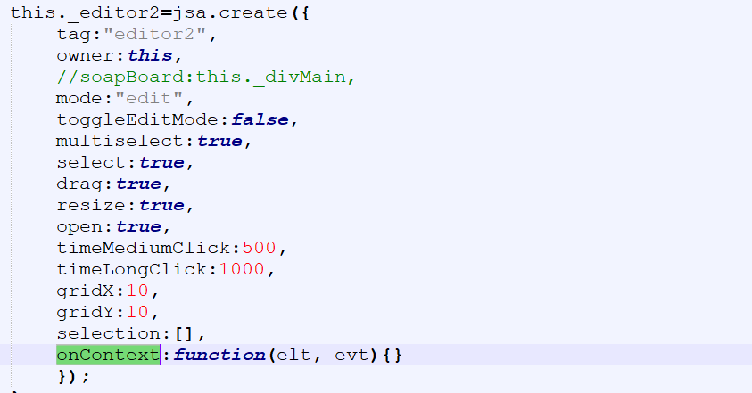

onContext**:function(**elt**,** evt**){}**